Практикум 2.5
Приближенное решение дифференциальных уравнений
Цель работы – научиться решать задачу Коши методом ломаных Эйлера и методом последовательных приближений.
Продолжительность работы - 2 часа.
Оборудование, приборы, инструментарий – работа выполняется в компьютерном классе с использованием пакета MatLab.
Требования к отчету
В отчет включаются решения упражнений из раздела «Краткие теоретические сведения и практические упражнения» и упражнений для самостоятельной работы. Отчет должен содержать по каждому выполненному упражнению: № упражнения, текст упражнения; команды, скопированные из командного окна, с комментариями к ним и результаты их выполнения, включая построенные графики; тексты М-сценариев и М-функций; выводы; аналитические решения (если нужно по заданию).
Краткие теоретические сведения
и практические упражнения
В этой лабораторной работе мы рассмотрим некоторые приближенные методы решения задачи Коши, состоящей в отыскании решения 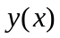 дифференциального уравнения 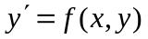, удовлетворяющего заданному начальному условию 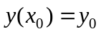.

Задачу приближенного решения задачи Коши будем понимать как задачу построения на заданном отрезке 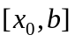 функции , которая «близка» к решению задачи Коши с заданной точностью в том смысле, что 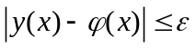 (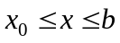).

Метод ломаных Эйлера.
Пусть требуется найти решение дифференциального уравнения , удовлетворяющее условию . Решение будем искать на отрезке , 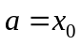.
Разобьем отрезок точками 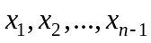 на частей 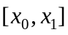, 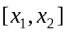, …, 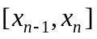, где 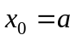, 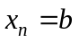. Заменим график функции на отрезке отрезком прямой с угловым коэффициентом 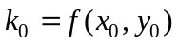, проходящей через точку 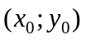. Уравнение этой прямой имеет вид 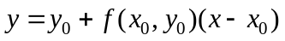, ее ордината в точке 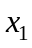 равна 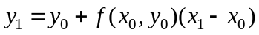. При небольшой длине отрезка 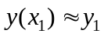.
Далее заменим график функции на участке отрезком прямой с угловым коэффициентом 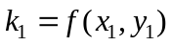, проходящей через точку 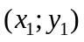. Уравнение этой прямой имеет вид 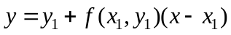, ее ордината в точке 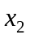 равна 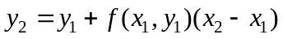. При небольшой длине отрезка 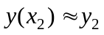.
Действуя аналогично, после шагов будем иметь числа
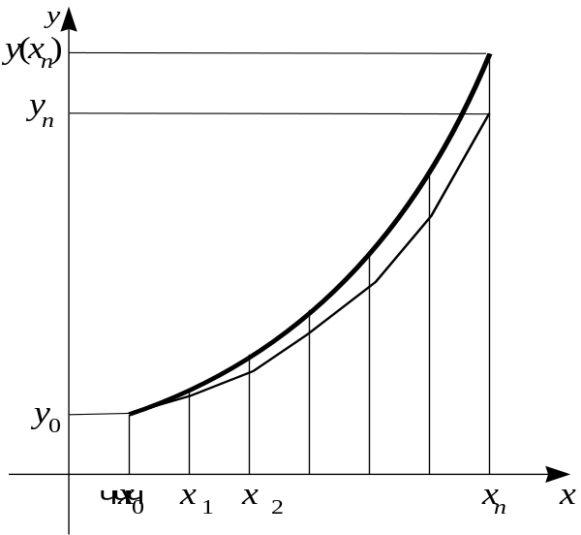
Рис. 1
,
,
……………………………
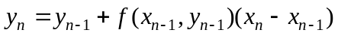.
Соединив точки с координатами , , 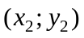, …, 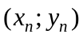, получим ломаную, которую называют ломаной Эйлера (рис. 1). Естественно ожидать, что , , …, 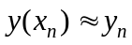 и ломаная Эйлера с достаточно короткими звеньями на отрезке близка к графику искомого решения .
Подытожим.
Метод ломаных Эйлера – метод приближенного решения задачи Коши , . Он состоит в замене точного решения  задачи Коши функцией, графически представленной ломаной Эйлера.
Чтобы построить ломаную Эйлера на отрезке , удобно делить отрезок на равных частей длиной 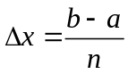. Тогда координаты вершин ломаной определяются формулами
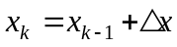, 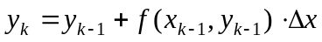 (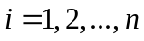).
Можно показать, что если функция  задана на открытом выпуклом множестве , содержащем точку , имеет непрерывные частные производные по всем переменным, ограниченные на , и точки 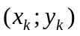, 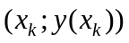 не выходят за пределы множества , то 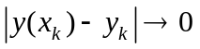 при 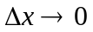. Иными словами с ростом ломаные Эйлера неограниченно приближаются к искомому решению.
Остается открытым вопрос, каким должен быть шаг 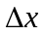, который достаточно применить в алгоритме метода ломаных Эйлера, чтобы выдержать заданную точность . Вообще говоря, получены теоретические оценки точности приближенного решения метода Эйлера. В частности показано, что при уменьшении погрешность схемы уменьшается линейно по . Однако обсуждение этого вопроса выходит за рамки нашей лабораторной работы.
На практике для оценки точности пользуются следующим правилом. Вычисляют координаты вершин ломаных с и 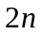 звеньями. Находят максимум разности между ординатами этих ломаных в общих узлах сетки (при одинаковых значениях абсцисс). Если его значение оказывается меньшим заданной точности , то вычисления заканчивают и за приближенное решение принимают ломаную с звеньями. В противном случае число отрезков разбиения удваивают и т.д.
Упражнение 1.
Найти приближенное решение уравнения , удовлетворяющего начальному условию , на отрезке () методом ломаных Эйлера с заданной точностью .
Порядок выполнения упражнения:
1. Для отыскания приближенного решения создайте М-функцию.
В качестве входных аргументов функции используйте: заданную в символьном виде функцию ; ее символьные аргументы , ; координаты начальной точки 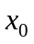,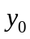; координаты и концов отрезка, на котором ищется решение; начальное число отрезков разбиения 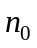, точность .
В качестве выходных аргументов функции используйте: массивы координат вершин ломаной Эйлера и число отрезков разбиения , понадобившихся для построения приближенного решения с заданной точностью.
Код M-функции должен включать:
а) Последовательное вычисление координат вершин ломаной Эйлера для числа отрезков разбиения , 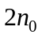, 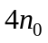 и т.д. до тех пор, пока не будет достигнута точность (правило, по которому оценивается точность, изложено перед упр. 1).
б) Построение в графическом окне figure 1 в одной системе координат трех ломаных Эйлера с числом звеньев, равным , и (полученных в результате первой, второй и последней итерации); ломаные должны быть изображены разными цветами.
2. Для тестирования М-функции из п.1 используйте решение уравнения из индивидуального задания. Найдите «вручную» точное решение. Тестирование оформите в виде scriptа.
Код scriptа должен включать:
а) Задание входных аргументов М-функции из п.1, вызов М-функции, отыскание приближенного решения с заданной точностью.
б) Оценку реальной точности приближения: вычисление максимального отклонения в узлах сетки найденного приближенного решения от полученного аналитически точного решения.
в) Построение в графическом окне figure 2 в одной системе координат двух графиков: приближенного и точного решения.

Варианты заданий:
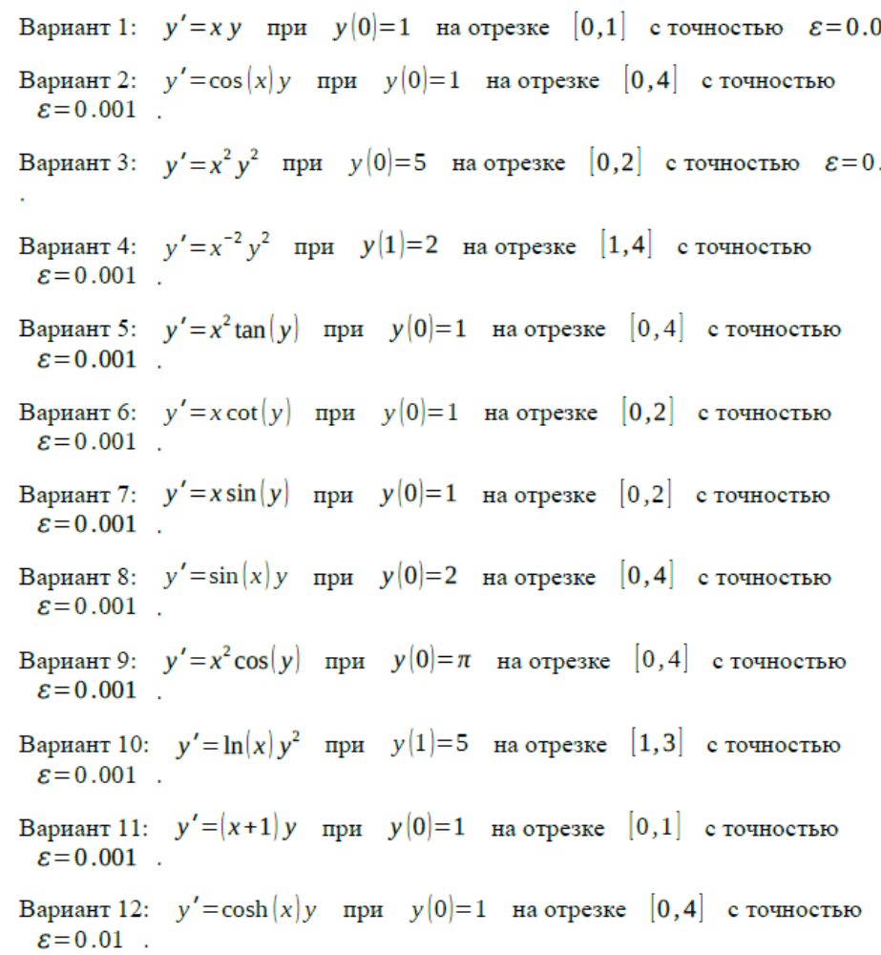
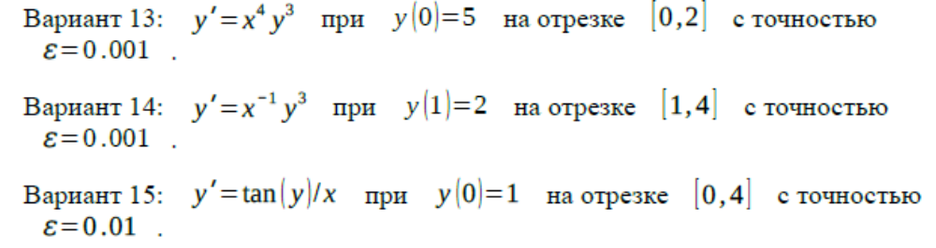
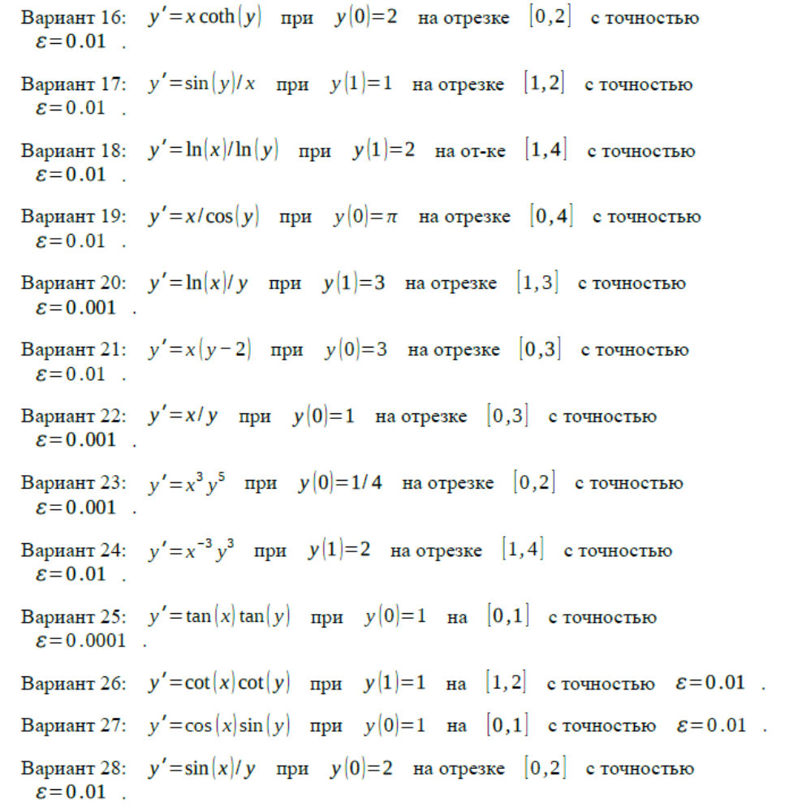

Метод последовательных приближений.
Заметим что всякое решение задачи Коши
, , (1)
определенное на некотором отрезке , содержащем , удовлетворяет интегральному уравнению
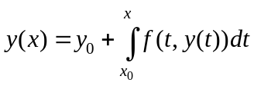. (2)
И обратно: всякое решение интегрального уравнения (2), непрерывное на отрезке , содержащем , является также решением задачи Коши (1).
Поэтому вместо того, чтобы искать приближенное решение задачи Коши (1) можно искать приближенное решение интегрального уравнения (2). Решение уравнения (2) на отрезке , заключающем в себя , будем строить методом последовательных приближений Пикара.
Метод последовательных приближений Пикара сводится к следующему.
В качестве нулевого приближения 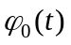 можно взять любую непрерывную на отрезке функцию, в частности 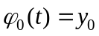. Последовательные приближения 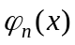 определяются рекуррентно по формуле
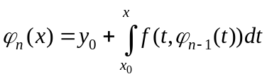.
Обрывая процесс последовательных приближений при некотором значении , мы получим приближенное решение , тем более точное, чем больше .

Правда, последнее можно утверждать только при определенных ограничениях на функцию . В частности, последовательные приближения равномерно сходятся на отрезке 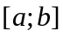 к решению задачи Коши при выполнении следующих условий: 1) функция определена, непрерывна по в некоторой области на плоскости , содержащей полосу 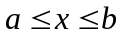; 2) в любой замкнутой ограниченной области 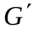, содержащейся в пересечении полосы с областью , функция удовлетворяет условию Липшица по с константой , не зависящей от выбора .
Недостатком метода последовательных приближений Пикара является сложность вычислений, связанная с необходимостью вычислять для каждого следующего приближения интеграл вида 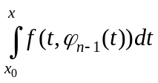.
Ограничимся использованием этого метода для уравнений, правая часть которых, функция , представляет собой многочлен переменных . В этом случае для поиска последовательных приближений можно воспользоваться аппаратом символьного интегрирования пакета MATLAB.
Упражнение 2.
Найти приближенное решение уравнения , удовлетворяющего начальному условию , методом последовательных приближений Пикара.
Порядок выполнения упражнения:
1. Для отыскания приближенного решения создайте М-функцию.
В качестве входных аргументов функции используйте: заданную в символьном виде функцию ; ее символьные аргументы , ; координаты начальной точки ,; число итераций .
В качестве выходных аргументов функции используйте: массив приближенных решений, соответствующих 1-ой, 2-ой, …, -ой итерации.
Код M-функции должен включать:
а) Последовательное отыскание приближенных решений с 1-ой по -ю итерацию.
б) Построение в одной системе координат графиков приближенных решений, соответствующих 1-ой, 2-ой, …, -ой итерации.
2. Для тестирования М-функции из п.1 используйте решение уравнения из упражнения 1. Тестирование оформите в виде scriptа.
Код scriptа должен включать:
а) Задание входных аргументов М-функции из п.1; вызов М-функции, последовательное отыскание приближенный решений, соответствующих 1-ой, 2-ой, …, -ой итерации.
б) Оценку реальной точности приближения: вычисление на отрезке 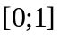 максимального отклонения приближенного решения, соответствующего итерации , и точного решения.
в) Построение в той же системе координат, где были построены приближенные решения, графика точного решения.
Задания для самостоятельной работы
- Выполнить упражнения из раздела «Краткие теоретические сведения и практические упражнения», которые не успели сделать в аудитории.
- Ответить на контрольные вопросы:
- В чем состоит метод ломаных Эйлера?
- В чем состоит метод последовательных приближений?
Список рекомендуемой литературы
- В.Г.Потемкин "Введение в Matlab" (v 5.3), http://matlab.exponenta.ru/ml/book1/index.php - 3.1
- Сборник задач по математике для втузов под ред. А.В.Ефимова и А.С.Поспелова, часть 2, М.2002, - 5.5.
- А. Кривелёв. Основы компьютерной математики с использованием системы MatLab. М, 2005. – 6.1..

